“BIAR PAHIT MENJADI UBAT”
(7 Oktober 2016 / 6 Muharram 1438)

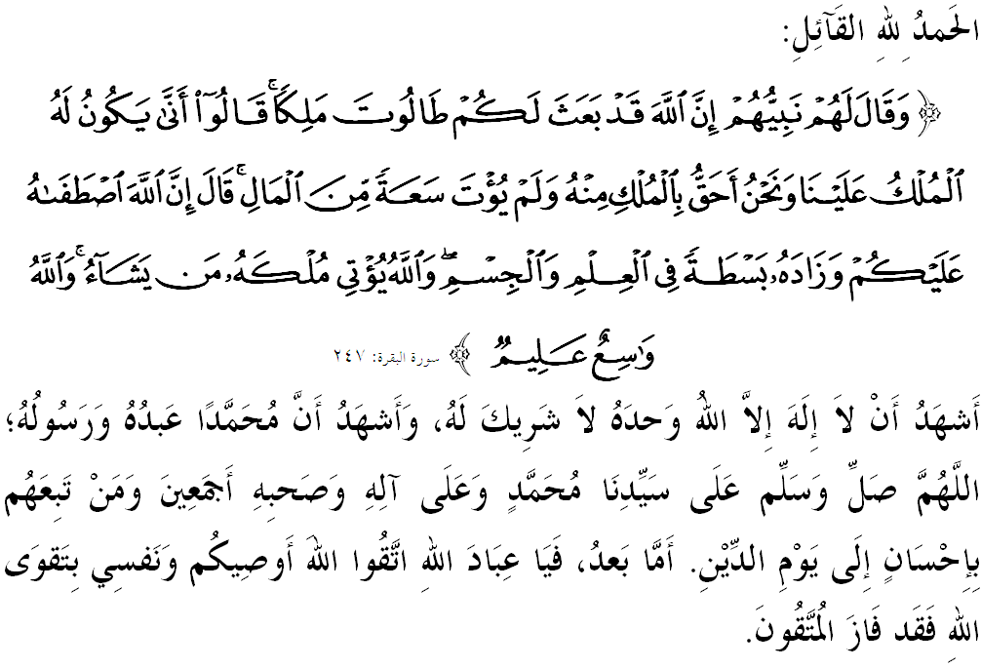

SIDANG JEMAAH YANG DIRAHMATI ALLAH SEKALIAN,

Pada hari Jumaat yang penuh berkat dan di dalam rumah Allah yang mulia ini, saya berpesan kepada diri saya dan kepada sidang Jumaat yang menjadi tetamu Allah sekalian, marilah sama-sama kita meningkatkan ketakwaan kita kepada Allah S.W.T dengan bersungguh-sungguh melaksanakan segala perintah-Nya dan meninggalkan segala larangan-Nya. Mudah-mudahan kita menjadi umat yang terbaik, umat contoh dan memperolehi kebahagiaan di dunia dan di akhirat. Mimbar pada hari ini akan membicarakan khutbah bertajuk: “BIAR PAHIT MENJADI UBAT”.
SIDANG JUMAAT YANG DI RAHMATI ALLAH,
Berhibur dan berekreasi adalah fitrah semulajadi manusia yang bertujuan untuk menenangkan fikiran, mendamaikan jiwa, merehatkan rohani, dan sekaligus memberikan kesihatan kepada jasmani. Pada realitinya, memang tidak dapat dinafikan bahawa manusia memerlukan aktiviti yang membolehkan mereka aktif dan tidak jumud, dilanda kemurungan serta pasif. Dalam konteks ini, bersukan adalah salah satu langkah yang dapat memberi kesan positif kepada jasad dan jiwa manusia untuk jangka panjang.
Islam membenarkan semua jenis sukan selagi ia menepati garis panduan yang ditetapkan oleh syarak. Malah, Rasulullah SAW pernah bersukan dan menggalakkan umatnya belajar berenang, menunggang kuda dan memanah. Secara logiknya keadaan ini menyumbang kepada lahirnya umat Islam yang kuat fizikal dan sihat untuk mempertahankan agama, bangsa dan negara daripada ancaman musuh. Bukan itu sahaja, sukan juga adalah medium dakwah yang berkesan dalam menyampaikan mesej Islam kepada orang Islam dan yang bukan Islam sekaligus mencipta pembangunan sebuah masyarakat yang sejahtera dan harmoni.Tuntasnya, individu yang sihat merupakan aset penting ke arah mencapai pembangunan sesebuah negara.
Kita mengakui hakikat bahawa kegagahan tubuh badan menjadi kelebihan kepada mereka yang mementingkan kesihatan kerana ia dapat mempertingkatkan tahap kekuatan jasmani dan rohani serta meningkatkan tahap kecerdasan pemikiran seseorang kerana akal yang cerdas terletak pada tubuh badan yang sihat.Firman Allah SWT dalam Surah al-Baqarah ayat 247:
Maksudnya: “Nabi mereka berkata: “Sesungguhnya Allah telah memilihnya (Talut) menjadi raja kamu, dan telah mengurniakannya kelebihan dalam lapangan ilmu pengetahuan dan kegagahan tubuh badan”.
SIDANG JUMAAT YANG DI RAHMATI ALLAH,
Individu dan masyarakat yang sihat mampu menghindarkan diri mereka daripada penyakit kronik yang menyerang jasmani dan rohani. Ini sudah pasti akan meningkatkan kualiti kesejahteraan emosi, mental dan fizikal serta tahap rohani mereka. Kita perlu menyedari bahawa kesihatan tubuh badan adalah anugerah Allah SWT yang sangat tinggi dan tidak boleh disalahgunakan sehingga kita lupa kepada perintah-Nya. Perbuatan ini menyebabkan kita tergolong dalam kalangan orang yang kufur dengan pemberian tersebut.
Dalam konteks ini, Dasar Sukan Negara 2009 telah menetapkan halatuju dasar pembangunan sukan ke arah pembentukan budaya sukan dan pemantapan integrasi nasional menerusi penglibatan masyarakat secara menyeluruh dan pencapaian kecemerlangan di peringkat antarabangsa. Selain untuk memastikan gaya hidup masyarakat yang positif, sukan juga merupakan agen perpaduan yang berkesan bagi segenap lapisan masyarakat.
Malaysia adalah antara negara yang telah terbukti berjaya menggunakan sukan sebagai platform kepada pengukuhan integrasi nasional yang melangkaui batasan agama, bangsa dan politik. Malah baru-baru ini, kita mampu meraih kejayaan di Sukan Olimpik dan Paralimpik yang amat membanggakan, hasil kesungguhan atlet dan penyediaan peruntukan tahunan yang besar daripada Kerajaan bagi membangunkan program sukan.
Disebabkan hal itu, kita hendaklah menjadikan sukan sebagai satu budaya hidup dengan melibatkan diri dan menyertai program-program sukan tanpa mengira usia dan kedudukan bagi mengekalkan kecergasan tubuh badan seterusnya dapat menunaikan amal ibadah dengan lebih sempurna dan khusyuk. Sabda Rasulullah SAW:
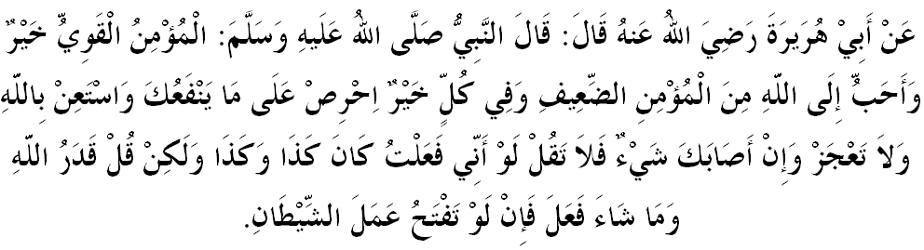Mafhumnya: “Daripada Abi Hurairah RA berkata bahawa Nabi SAW bersabda: Orang mukmin yang kuat lebih baik di sisi Allah dan lebih dikasihi daripada orang mukmin yang lemah, sedangkan setiap seorang itu mempunyai kebaikannya (imannya); oleh itu hendaklah engkau bersungguh-sungguh berusaha memperoleh apa yang memberi manfaat kepadamu, serta hendaklah meminta pertolongan kepada Allah dan janganlah engkau bersikap segan dan malas; dan sekiranya engkau ditimpa sesuatu maka janganlah engkau berkata: Kalaulah aku lakukan itu ini, tentulah akan terjadi begitu begini, tetapi katalah: Allah telah takdirkan, dan apa yang dikehendaki oleh kebijaksanaan-Nya Ia lakukan, kerana perkataan ˜kalau' itu membuka jalan kepada hasutan syaitan.” (HR Muslim)

SIDANG JUMAAT YANG DI RAHMATI ALLAH,
Menurut Imam Ibnul-Qayyem, pergerakkan ialah asas kepada sukan kerana ia menolong badan membuang sisa makanan dengan cara tabii. Walaupun diperingkat awalnya agak sukar ibarat menelan ubat yang pahit tetapi ia penawar yang sangat berkesan dan menjadikan badan semakin aktif, meningkatkan imuniti badan serta melindunginya daripada serangan penyakit.
Dalam Islam, kita dapat melihat kebanyakan amal ibadah mengandungi gerakan yang menolong badan mengekalkan kekuatan fizikal apabila ia di amalkan dengan sempurna seperti solat dan haji. Ini membuktikan bahawa penjagaan kesihatan jasmani itu merupakan elemen penting dalam melahirkan masyarakat yang sihat dan sejahtera seterusnya dapat menyumbang kepada pemeliharaan kedaulatan agama, bangsa dan negara. Ini juga selaras dengan prinsip pensyariatan yang digariskan dengan menjaga lima perkara yang menjadi tunjang kehidupan sejahtera (Maqasid as-Syariah) iaitu, memelihara agama, jiwa, maruah, harta dan keturunan.

SIDANG JUMAAT YANG DI RAHMATI ALLAH,
Pada hari ini, sukan bukan hanya sekadar aktiviti masa lapang semata-mata bahkan mempunyai peranan yang lebih luas. Ini kerana menerusi sukan semangat mahabbah, perpaduan dan keharmonian antara individu dapat dijalinkan tanpa mengira latar belakang agama, bangsa dan negara. Begitu juga di peringkat antarabangsa, sukan merupakan salah satu medan yang boleh digunakan untuk mengangkat martabat sesebuah negara. Ini kerana kejayaan dalam pertandingan sukan berprestij atau penganjuran turut dikaitkan dengan lambang kemajuan sesebuah negara selain dikagumi dan menjadi contoh kepada negara dunia yang lain.
Sempena Hari Sukan Negara 2016 yang disambut pada 8 Oktober ini, mimbar menyeru sidang jemaah sekalian, marilah kita bersama-sama membudayakan sukan sebagai nadi kehidupan masyarakat yang cergas, cerdas dan cemerlang. Mudah-mudahan dengan itu, agenda pembangunan negara dapat diteruskan dan meningkatkan kesedaran rakyat untuk melibatkan diri dengan sukan seterusnya menjadikan Malaysia sebuah negara bersukan (Sporting Nation).
Sebagai mengakhiri khutbah pada hari ini, mimbar ingin mengajak sidang Jumaat sekelian untuk menghayati intipati khutbah yang disampaikan sebagai pedoman di dalam kehidupan kita, antaranya:

Pertama: | Islam amat mementingkan penjagaan kesihatan jasmani kerana ia merupakan elemen penting dalam melahirkan masyarakat yang sihat dan sejahtera seterusnya dapat menyumbang kepada agama, bangsa dan negara.
Kedua: | Memiliki tubuh badan yang sihat dan kuat akan memudahkan seseorang itu mengerjakan suruhan Allah SWT dan dapat menjalani kehidupan seharian dengan mudah dan selesa.
Ketiga: | Menerusi sukan, semangat mahabbah, perpaduan dan keharmonian antara individu dapat dijalinkan tanpa mengira latar belakang agama, bangsa dan negara. Ia turut memangkin penyebaran dakwah dengan lebih berkesan, inklusif dan kondusif.

Maksudnya: “Salah seorang dari perempuan yang berdua itu berkata: “Wahai ayah, ambillah dia menjadi orang upahan (menggembala kambing kita), sesungguhnya sebaik-baik orang yang ayah ambil bekerja ialah orang yang kuat, lagi amanah.” (Surah al-Qasas: 26)

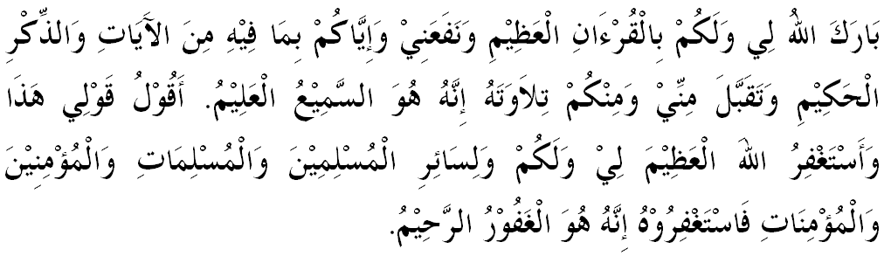

“ KHUTBAH KEDUA”

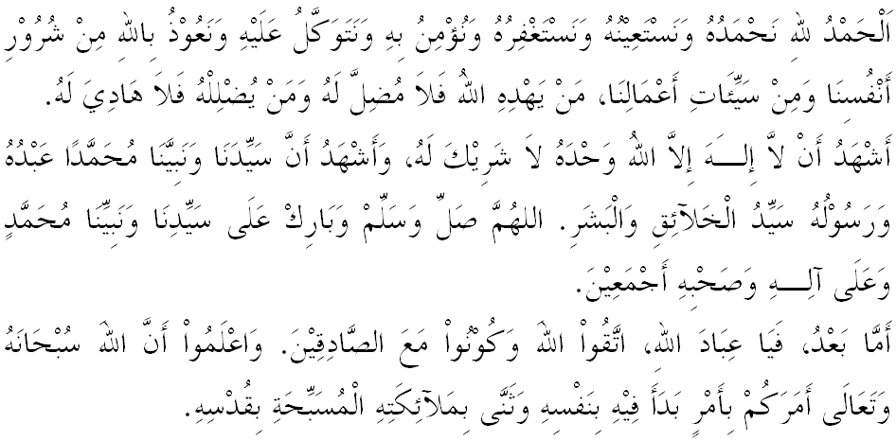
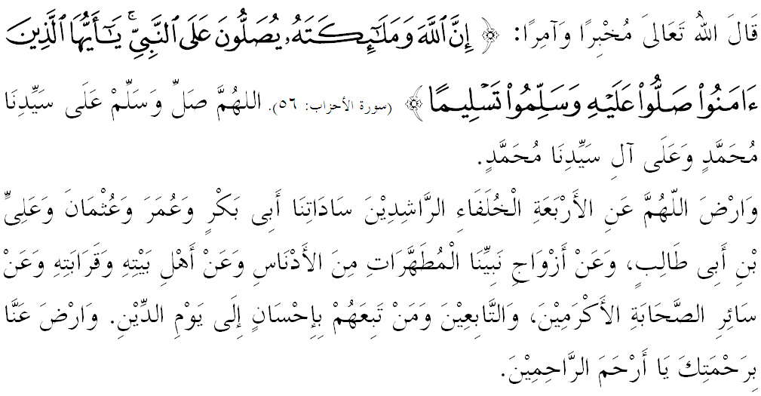

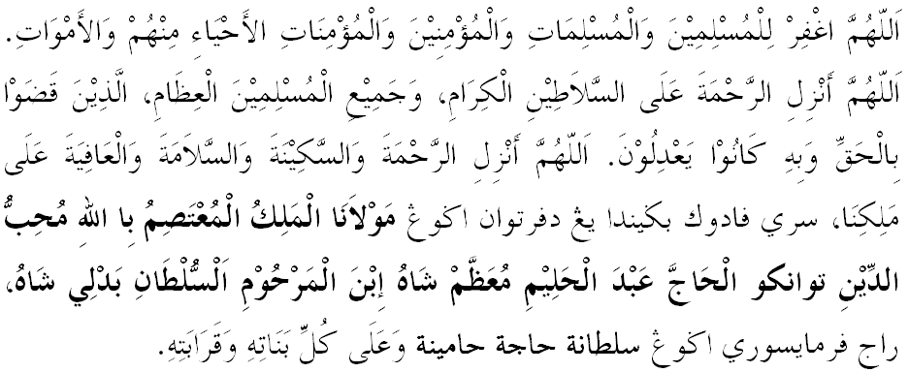

Ya Allah Ya Tuhan Kami. Kami memohon agar dengan rahmat dan perlindungan-Mu, negara kami ini dan seluruh rakyatnya dikekalkan dalam keamanan dan kesejahteraan. Tanamkanlah rasa kasih sayang di antara kami, kekalkanlah perpaduan di kalangan kami. Semoga dengannya kami sentiasa hidup aman damai, makmur dan selamat sepanjang zaman.
